2025学年第二学期八年级总复习生物学练习题
196.某同学平时挑食且饮食不规律，近期他发现自己牙龈经常出血，刷牙时症状加重；此外，他面色苍白，头晕乏力，血常规显示红细胞数量偏低。根据以上症状，你认为他最可能缺乏的营养物质组合是
A．维生素C、含铁的无机盐 B.维生素C、维生素A
C．维生素B1、含钙的无机盐 D.维生素D、含碘的无机盐
197.2025年3月22日—3月28日是第三十八届“中国水周”，主题为“推动水利高质量发展，保障我国水 安全”。下列关于水的功能的叙述，不正确的是
A.水能为生命活动提供能量 B.水是人体细胞的主要成分之一
C.人体内物质的运输依赖于水 D.人体各项生命活动都离不开水
198.随着航天技术的发展，我国的航天食品也变得丰富多样。科研团队精心设计的一日三餐，为航天员在“星辰大海”中顺利完成飞行任务提供良好的营养与食物保障。航天员在太空中处于失重状态，时间一长易出现骨质疏松症等表现。为了预防这种情况的出现，航天员的午餐中应添加的食物是如图中
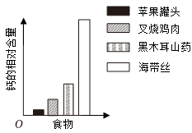

第198题图

A.苹果罐头 B.叉烧鸡肉 C. 黑木耳山药 D.海带丝
199.《中国食物与营养发展纲要（2025—2030年）》提出，到2030年我国多元化食物供给体系更加完善。小王同学设计了一份午餐食谱：蒜蓉油麦菜、红烧肉和清蒸鱼。为使该午餐的营养更加合理，需要补充的是
A.清炒白菜 B.馒头 C.盐水虾 D.煎鸡蛋
200.课堂上同学们利用如图所示装置，对花生仁、核桃仁和黄豆三种食物所含的能量进行了测定，实验结果如下表。下列有关说法，不正确的是

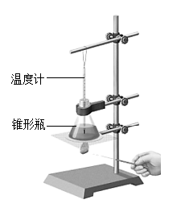
食物名称 | 花生仁 | 核桃仁 | 黄豆
质量（g） | 20 | 20 | a
水（mL） | b | 50 | 50
温度上升（℃） | 2.2 | 3 | 1.4

A.a是20g，b是50mL
B.为准确测量水温变化，温度计应接触锥形瓶底部
C.为了减小实验误差，应该设置重复组
D.三种食物中含能量最多的是核桃仁
201.如图所示，小肠有许多利于吸收的结构特点，其中属于细胞水平的是
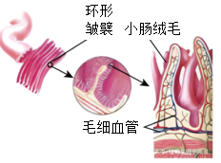

A.成人小肠约长5～6米
B.小肠内壁有环形皱襞
C.小肠绒毛内毛细血管丰富
D.小肠绒毛仅一层上皮细胞

第201题图

202.下图为人体小肠结构模式图，下列相关叙述,不正确的是
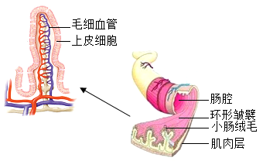

第202题图

A.环形皱襞可使小肠的吸收面积增大
B.小肠绒毛的表面由一层上皮细胞构成
C.小肠绒毛内分布着大量的毛细血管，有利于物质消化
D.小肠内有多种消化酶，能够消化多种营养物质
203. “磁控胶囊内镜”是一种微型消化道影像检查设备，可通过吞服进入消化道（如图），在体内拍摄后再随食物残渣排出。关于该设备的叙述正确的是
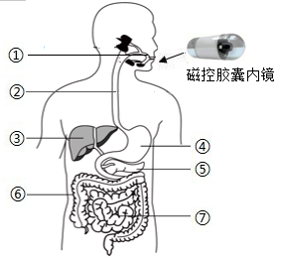

A.其制作材料应具备耐酸性
B. 在体内要依次经过①②③④⑤⑥⑦
C. ③是最大的消化腺，停留时间最长
D.可用于检查所有的消化系统疾病

204.消化道是人体消化食物和吸收营养物质的场所。下列器官中，不属于消化道的是
A.咽 B.肝脏 C.口腔 D.食管
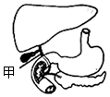
205.下图为人体部分消化器官的示意图，甲处阻塞，最可能发生的是
A.肝脏无法产生胆汁
B.胰腺无法分泌胰液
C.消化淀粉的功能降低
D.消化脂肪的功能下降

第205题图

206. 吃春饼是我国“立春”节气民间饮食风俗之一。春饼是面粉烙制的薄饼，一般要卷菜而食。春饼的主要营养物质是淀粉，其被消化的终产物是
A.脂肪酸 B.氨基酸 C.维生素 D.葡萄糖
207.如图是人体消化系统结构模式图。下列相关叙述，不正确的是
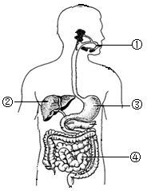

A.脂肪可在①中初步分解
B.②所示的消化腺可分泌胆汁
C.③分泌的消化液含蛋白酶
D.消化和吸收的主要场所是④

第207题图

208.2024年全民营养周的主题是“奶豆添营养，少油更健康”，呼吁大众多吃奶类和大豆，避免过多摄入烹调油。奶类和豆制品富含丰富的蛋白质，其消化和吸收的主要器官是
A.口腔 B.食道 C.小肠 D.大肠
209.下列关于“探究发生在口腔内的化学消化”实验的叙述不正确的是
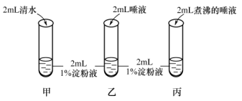
第209题图

A.三个试管应置于37℃条件下反应一段时间
B.充分反应后滴加碘液，甲、丙试管中液体变蓝
C.甲和乙的对照实验能够说明唾液具有消化淀粉的作用
D.甲和丙的对照实验说明煮沸的唾液不具有消化淀粉的作用
210.奥司他韦是治疗甲流的特效药，其药物成分被封闭在淀粉制成的胶囊中，服用时可以避免对胃黏膜产生刺激，其护胃原理是
A.胃不能消化各种营养物质 B.淀粉在消化道内初步消化
C.胆汁不能消化淀粉 D.胃不能消化淀粉，胶囊可经胃进入小肠
211.据《燕京风俗录》记载，豆汁距今已有一千多年历史，是北京传统小吃。它是绿豆经发酵制成的，主要营养成分如下表。下列说法不正确的是
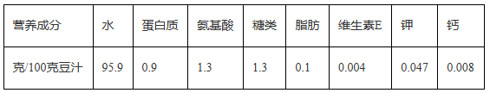
A.豆汁中含量最多的是水，水是构成细胞的主要成分
B.发酵过程把部分蛋白质分解为氨基酸可以直接吸收
C.豆汁中钙的含量相对较少，若长期食用导致骨质疏松
D.适量搭配主食、动物蛋白和新鲜蔬菜水果营养更均衡
212. 平衡膳食能最大程度地满足人体的营养需要，保证健康。下列做法不符合平衡膳食的是
A.不吃早餐，偏食挑食 B.吃动平衡，健康体重
C.规律进餐，适量饮水 D.食物多样，合理搭配
213. 2025年3月9日，国家卫健委提出并实施“体重管理年”三年行动，普及健康生活方式。下列做法不合理的是
A.根据中国居民的“平衡膳食宝塔”制订合理的食谱并进行适量运动
B.用杂粮、薯类替代部分精制米面，增加膳食纤维的摄入
C.每天食用大量蔬菜、水果来取代主食，少吃肥肉、油炸食品
D.控制每日总能量摄入，避免暴饮暴食、偏食挑食
214. 下列关于合理饮食的说法，正确的是
A.蛋白质是构成组织细胞的基本物质，因此青少年应多补充蛋白质
B.病人不能正常进食时，可静脉注射蛋白质
C.脂肪是人体主要供能物质，因此不要过度减肥
D.饮食中缺铁会影响身体对钙、磷的吸收
215.2025年“体重管理”和“科学减重”成为热搜词。下列“体重管理”方法，合理的是
A.晚餐只吃蔬菜、水果
B.每周两天断食，其他五天正常进食
C.餐后立即进行高强度运动
D.每天合理膳食并适度运动
216.基于对合理营养和食品安全的认识，判断下列叙述正确的是
A.聚餐时没必要使用公筷公勺
B.针对青少年肥胖，应减少摄入甜食和高脂食物
C.如果早餐吃得较少，可以通过多吃午餐来弥补
D.“不干不净，吃了没病”，所以蔬菜瓜果采摘下来可以直接吃
217.下列不属于食品安全应考虑的内容的是
A.食品的保质期 B.食品的价格
C.食物是否变质发霉 D.食品是否被有毒的物质污染
218.2025年3·15晚会的主题是：“共铸诚信，提振消费”。晚会披露了食品安全、公共安全等领域侵害消费者权益的违法行为。下列说法符合食品安全理念的是
A.选购零食时，优先选择食品添加剂种类少且符合国家标准的产品
B.火腿肠、炸鸡柳可以代替主食，无限吃
C.过期的牛肉干味道没变，可以放心食用
D.包装袋上无信息的大辣片最安全美味
219.从食品安全的角度辨析，下列能安全食用的是
A.发芽的马铃薯 B.保质期内的牛奶
C.没有煮熟的豆角 D.未经检疫的鲜肉
220.“3·15”晚会让人们再度关注食品安全。下列说法不符合食品安全理念的是
A.野外采集的鲜艳蘑菇可以放心食用
B.刚过保质期的食物已经不能食用
C.滥用食品添加剂会危害人体健康
D.按照国家规定使用食品添加剂是安全的
221.坚持一段时间的适度运动，血液中红细胞数量会增多，这有利于
A.运输氧气 B.止血凝血 C.产生氧气 D.呑噬病菌
222.有资料显示，一个体重为60千克的人，毛细血管总面积可达6000平方米，这有利于
A.红细胞单行通过 B.减缓血流的速度
C.进行物质的交换 D.营养物质的储存
223.我国倡导无偿献血。献血时一般从献血者肘窝处的静脉采血，而非动脉采血，下列解释不正确的是
A.静脉在皮下的分布大多较浅 B.静脉管径较大、管壁薄
C.进行物质的交换 D.静脉采血后容易止血
224.如图是人体心脏结构模式图。下列有关叙述，不正确的是
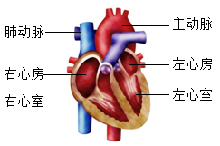
A.心肌收缩为血液循环提供动力
B.左心室收缩，将血液泵至肺动脉
C.房、室间的瓣膜可防止血液倒流
D.右心房、右心室内流的是静脉血
第224题图

225.—位B型血的外伤患者需要大量输血，应为他输入
A.A型血 B.B型血 C.O型血 D.AB型血
226. 瓣膜的作用是保证血液按一定方向流动，下列血流方向正确的是
A.心房→心室→静脉 B.心房→心室→动脉
C.心室→心房→动脉 D.心室→心房→静脉
227. 下图所示为血液循环系统的组成关系，下列有关叙述，正确的是
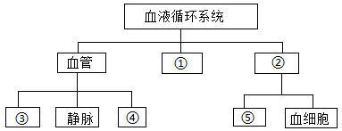
A.①是心脏，其主要功能是进行物质交换和运输
B.肺静脉中②的颜色是暗红色，含二氧化碳较多
C.③与④分别是动脉和毛细血管，通过静脉相连
D.⑤是血浆，运载血细胞，运输营养物质和废物
228. 下列关于动脉血和静脉血的叙述中，正确的是
A.含氧的是动脉血，含二氧化碳的是静脉血
B.动脉中流动脉血，静脉中流静脉血
C.含氧量较高的，颜色鲜红的是动脉血
D.含二氧化碳较高的，颜色鲜红的是静脉血

229. 如图是心脏、血管示意图，其中“→”表示血流方向。若从臀部注射药物运送到肺部治疗肺炎，所经过路线最合理的是
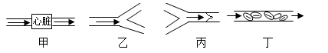
第229题图

A. 丙→甲→乙→丁 B. 甲→乙→丙→丁
C. 甲→乙→丁→丙 D.丁→乙→甲→丙
230.如图为人体内血液流经某器官的示意图，①②表示相关血管，“→”表示血流方向。以下推断合理的是
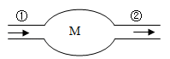
第230题图

A.若M是心脏，则①是动脉，②是静脉
B.若M是肺，则血液中氧气含量①＜②
C.若M是小肠，则血液中营养物质含量①＞②
D.若M是大脑，则血液中二氧化碳含量①＞②
231.雾化吸入治疗方法可以将药物经口鼻吸入，直接作用于呼吸道或肺部。用该方法治疗时，药物依次经过的器官是
A. 咽、食管、气管 B.咽、食管、气管、支气管
C.咽、喉、气管、支气管 D.喉、支气管、气管
232.人体吸入、呼出气体中各成分所占比例如下表所示。与吸入的气体相比人体呼出气体中氧气减少二氧化碳增多。增多的二氧化碳主要产生于
气体成分 | 氮气 | 氧气 | 二氧化碳 | 水蒸气 | 其他气体
在吸入气体中的含量（%） | 78 | 21 | 0.03 | 0.07 | 0.9
在呼出气体中的含量（%） | 78 | 16 | 4 | 1.1 | 0.9
A.肺泡 B.血液 C.心脏 D.细胞
233.吃东西时，尤其是在吃坚果、硬糖等食物时，如果嬉笑、打闹、啼哭，容易发生呼吸道被异物堵塞的情况，应立即采用海姆立克急救法施救。施救人应快速向后上方挤压上腹部，如图所示。下列叙述不正确的是
A.呼吸道被异物堵塞是由于会厌软骨没有盖住喉口导致的
B.呼吸道被异物堵塞影响肺与外界的气体交换
C.挤压上腹部时胸廓容积会变大
D.挤压上腹部过程中肺部气体向呼吸道外流动
234.感冒时，常感到呼吸不畅通，这主要是因为
A. 气管分泌的黏液增多 B. 鼻黏膜充血肿胀
C. 喉结肿胀，喉腔变小 D. 参与气体交换的肺泡数减少
235.下列结构中，既属于呼吸系统又属于消化系统的是
A. 鼻 B. 咽 C. 喉 D. 肺
236.美声唱法的练习过程中非常注重调息。人体在深吸气时，下列变化正确的是
①膈顶部上升 ②膈顶部下降 ③胸廓容积变大 ④肺内气压增大
A.①③ B.②④ C.①④ D.②③
237.哮喘病人可以通过腹式呼吸训练，改善呼吸肌的力量，如图所示。下列叙述不正确的是
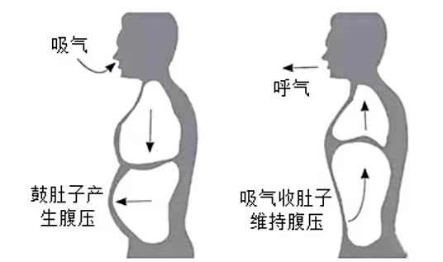
第237题图

A.肋间肌收缩，胸廓增大，完成吸气
B.呼气时，肺内气压小于外界气压
C.吸气时，膈顶向下移动，腹腔脏器受推挤，腹部隆起
D.通过胸廓的扩大与缩小，实现肺与外界的气体交换
238.如图是小明手绘的呼吸运动模型设计图，下列叙述不正确的是
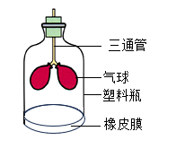
第238题图

A.两个气球用来模拟肺 B.三通管模拟气管和支气管
C.胶皮膜上推时气球变小 D.若装置漏气并不影响演示
239.当有异物阻塞呼吸道时，可采用海姆立克急救法施救。施救时，阻塞在被施救者呼吸道中的异物会随肺内气体排出体外，此时被施救者的肋间外肌和膈肌分别的状态是
A.肋间外肌收缩，膈肌收缩 B.肋间外肌舒张，膈肌舒张
C.肋间外肌收缩，膈肌舒张 D.肋间外肌舒张，膈肌收缩
240.长跑时，深慢呼吸可有效缓解缺氧症状。下列叙述不正确的是
A．吸气时肺内气压小于外界气压
B．深慢吸气时胸腔容积扩大更多
C．深慢呼吸可提高气体交换效率
D．深慢呼吸时氧气吸入量减少
241.煤气中毒者需要通过高压氧舱抢救治疗，氧气由肺泡进入血液的原理是
A.呼吸作用 B.气体扩散 C.蒸腾作用 D.呼吸运动
242.长期吸烟可诱发肺气肿，使得患者的细支气管阻塞，肺泡的收缩和舒张能力下降，从而直接影响
A.肺与外界的气体交换 B.血液与组织细胞的气体交换
C.肺泡与血液的气体交换 D.气体在血液中的运输
243.插入式呼吸机可辅助维持患者呼吸。呼吸机工作原理如图所示，下列说法不正确的是
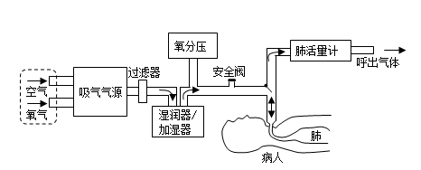
第243题图

A.过滤器可起到类似人体鼻腔中鼻毛的清洁作用
B.湿润器模拟呼吸道黏膜分泌的黏液使气体湿润
C.呼吸机末端的呼出气体可使澄清石灰水变浑浊
D.呼吸机辅助病人完成肺与毛细血管的气体交换
244.电子烟是一种模仿卷烟的电子产品，将尼古丁等变成蒸汽后，让用户吸食。世界卫生组织对电子烟进行了相关研究，认为这不是戒烟手段，必须加强管制。以下说法不正确的是
A.电子烟产生的蒸汽经呼吸道到达肺
B.尼古丁从肺泡内进入血液要经过两层细胞
C.呼出烟雾时膈肌处于收缩状态
D.吸食电子烟容易引起呼吸系统疾病影响健康
245.人体呼出的气体与吸入的气体相比，氧气和二氧化碳含量的变化是
A. 氧气增加，二氧化碳减少 B. 氧气减少，二氧化碳增加
C. 氧气和二氧化碳都减少 D. 氧气和二氧化碳都增加
246.红心火龙果中的甜菜红素难以分解，大量食用后会引起尿液变红。甜菜红素随尿液排出人体时依次通过的结构是
A.肾脏、输尿管、膀胱、尿道 B.肾脏、输尿管、尿道、膀胱
C.输尿管、肾脏、膀胱、尿道 D.膀胱、尿道、输尿管、肾脏
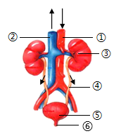
247．下图为人体泌尿系统的组成模式图，箭头表示液体的流动方向，序号对应不同的结构，下列有关叙述正确的是
A.①中血液的氧气含量高于②
B.尿素等代谢废物是在③处产生的
C.尿液中的大部分水可以在④处被重吸收
D.输送和排出尿液的结构分别是⑤和⑥
第247题图

248.形成尿液的器官是
A.输尿管 B.肾脏 C.膀胱 D.尿道
249.某人尿检发现尿液中有红细胞，病变部位最可能是
A. 肾小球 B. 肾小管 C. 输尿管 D. 膀胱
250.如图为肾单位结构模式图，下列关于尿液形成叙述不正确的是
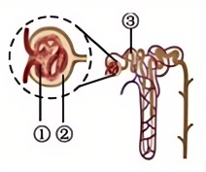
第250题图

A.①可滤过血浆中所有物质 B.②中的原尿中含有葡萄糖
C.③长而弯曲有利于重吸收 D.肾单位是形成尿液的基本结构
251.中国空间站自主研发的尿液回收系统能够达到83%的回收率，航天员的尿液经过滤净化后，可达到饮用的标准，体现了航天生命保障系统的超强能力。在尿液的净化过程中需要过滤掉的废物是
A.葡萄糖和尿素 B.蛋白质和尿素
C.葡萄糖和无机盐 D.尿素和无机盐
252.某人因身体不适到医院就医，尿常规检查部分结果如表所示。据表中数据判断，此人肾脏中可能发生病变的部位是
成分 | 化验结果 | 参考范围
蛋白质 | + | -
葡萄糖 | - | -
白细胞 | 11～15/HP | 0～5/HP
红细胞 | 6～10/HP | 0～3/HP
注：“+”“-”分别表示检测指标的有无。
A.肾髓质 B.肾小球 C.肾盂 D.肾小管
253.为研究肾脏功能，科研人员将微细玻璃管插入健康人的肾小囊腔中（如图），抽取囊腔中的液体（下称囊内液）进行分析。下列说法不正确的是
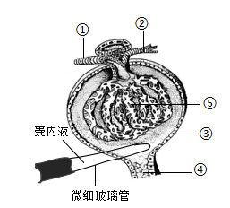
第253题图

A.囊内液中主要含有水、无机盐、尿素、葡萄糖
B.①内流动的液体是动脉血
C.肾小囊壁薄，有利于物质重吸收
D.等量的尿液与囊内液比较，尿素浓度更大
254.对于肾功能衰竭和尿毒症患者，血液透析仪是其“福音”，下图为血液透析示意图。以下叙述不正确的是
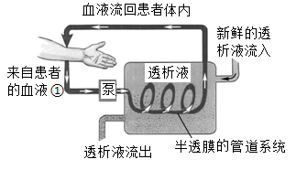
第254题图

A.①为静脉血
B.半透膜的管道系统模拟肾小球的功能
C.流出的透析液成分与尿液的成分不完全相同
D.患者进行血液透析能及时排出体内的尿素
255.模型建构是学习生物学的方法之一。有关下列模型说法正确的是
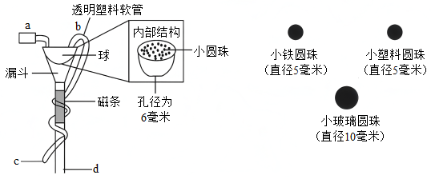
第255题图

A.图中的球可以模拟肾小球的过滤作用
B.c和d分别模拟了肾小管和毛细血管
C.小铁圆珠可以模拟大分子蛋白质
D.“血液”从b进入，“尿液”从c流出
256.某人在环境和进食相同条件下，测定了一天中完全休息和运动情况下身体散失的水分（毫升），结果如下图。下列说法不正确的是
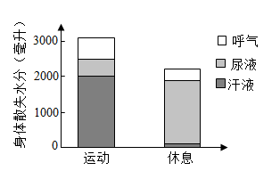
第256题图

A.呼出水蒸气是一种散失水分的途径
B.运动时散失水分的主要途径是排汗
C.休息时散失水分的主要途径是排尿
D.人在运动和休息时散失水分一样多
257.下列生理活动中，不属于排泄的是
A. 排出汗液 B. 排出尿液
C. 呼出二氧化碳 D. 排出粪便
258.广东科学家团队成功培育出世界首例在猪体内发育的人源中期肾脏（含有部分人类细胞），该研究为肾源不足现状带来希望。据图分析，下列说法不正确的是
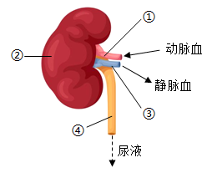
第258题图

A.②是形成尿液的主要器官
B.④中不应含有葡萄糖、蛋白质、血细胞等物质
C.①中血液含有的尿素比③多
D.结构④可以进行重吸收作用
259.炎热的夏天，出汗多的主要作用是
A. 排出体内多余的水分 B. 保持体表湿润
C. 排出代谢废物 D. 蒸发散热，维持体温恒定
260.皮肤是人体最大的器官，下列关于皮肤的描述，不正确的是
A.表皮位于皮肤表面，细胞排列紧密，有保护作用，是保护组织
B.表皮位于皮肤表面，由上皮组织构成，无血管分布
C.人在剧烈运动后，会大量出汗，说明皮肤有排泄和调节体温的功能
D.表皮深层有黑色素细胞，产生的黑色素能吸收日光中的紫外线，保护皮肤内部组织
261．下列关于神经系统组成的叙述，正确的是
A．神经系统由大脑、脊髓及与它们相连的神经构成
B．神经系统结构和功能的基本单位是神经纤维
C．脑干能调节人体的呼吸、心跳等基本的生命活动
D．脊髓是脑与躯干、内脏之间的联系通路，只有传导功能
262．如图是人脑结构示意图，下列说法正确的是
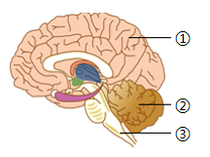
A．神经系统由脑、脊髓及与它们相连的神经构成
B．醉酒者走路摇晃是因为酒精麻醉了图中的①
C．调节心跳、呼吸等基本生命活动的神经中枢位于图中的②
D．排尿与排便中枢位于图中的③，受大脑皮层高级中枢的控制
263．如图分别为“天工”机器人及其上肢部分结构的简易模型。以下关于机器人抬起小臂时的叙述，不正确的是
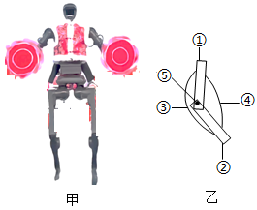
A．①②模拟骨骼，③④模拟肌肉
B．⑤在④牵拉下绕②运动
C．③舒张状态④收缩状态
D．机器人的运动由“模拟神经系统”控制
264．近年来，以“豆包”等为代表的AI软件迅速兴起，它们“会思考、懂分析、能推理”，类似于我们人类神经系统中的
A．大脑 B．小脑 C．脑干 D．脊髓
265．反射是机体通过神经系统，对外界或内部的各种刺激所作出的有规律的反应。下列关于反射的说法不正确的是
A．神经调节的基本方式是反射
B．反射的结构基础是反射弧
C．反射的完成一定要大脑的参与
D．若反射弧受损，受刺激时不能产生反射
266．人体的神经系统包括
A．脑和脊髓 B．脑和脊神经
C．脑和脊髓及它们发出的神经 D．脑神经和脊神经
267．如图是神经元的结构和缩手反射的反射弧模式图。下列相关描述正确的是
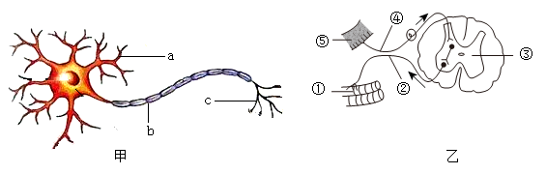
A．b是神经纤维，是由神经元长突起外套一层肌肉组织构成的
B．手被针刺后发生缩手反射，神经冲动传导的途径为⑤→④→③→②→①
C．图乙中的②表示传出神经，若②受损，则不能缩手也无感觉
D．一切缩手反射都不受大脑控制，属于非条件反射
268．神经调节的基本方式是反射。下列选项与“听到警报声响有序撤离”反射类型不相同的是
A．闻鸡起舞 B．谈虎色变
C．吃梅止渴 D．老马识途
269．《世说新语·假谲》记载，魏武行役，失汲道，军皆渴，乃令曰：“前有大梅林，饶子，甘酸，可以解渴。”士卒闻之，口皆出水，乘此得及前源。下列叙述不正确的是
A．“士卒闻之，口皆出水”的反射是人类特有的
B．在听到关于“大梅林”的描述过程中，听觉是在大脑皮层形成的
C．“士卒闻之，口皆出水”的反射类型属于非条件反射
D．完成“士卒闻之，口皆出水”的反射时，感受器是耳蜗
270．下图为反射弧的结构模式图。下列有关反射和反射弧的叙述不正确的是
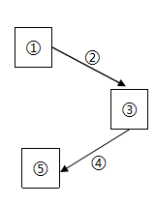
A．反射是神经调节的基本方式
B．①是感受器，④是传出神经
C．③是神经中枢，包括大脑和脊髓发出的神经
D．要完成反射，反射弧的结构①~⑤缺一不可
271．2025年9月3日上午9时，中国人民抗日战争暨世界反法西斯战争胜利80周年阅兵仪式进行直播。下列叙述不正确的是
A．军人动作完成是在神经系统支配下，肌肉牵拉骨绕关节进行的
B．军人们动作整齐划一离不开大脑和小脑精准控制
C．当各式新武器映入眼帘时，物像倒立并缩小呈现在眼的脉络膜
D．军迷观看阅兵时情绪激动与体内某种激素有关
272．跳绳是中小学生所喜爱的课间运动。下列相关叙述不正确的是
A．动力来源于骨骼肌的收缩
B．关节腔内的滑液使运动更加灵活
C．完成跳绳动作需要消耗能量
D．跳绳是在神经系统的支配下，仅由骨和肌肉协调完成的
273．课堂上，同学们积极思考并举手回答问题。如图为举手动作产生的过程及脑的结构示意图，下列说法不正确的是
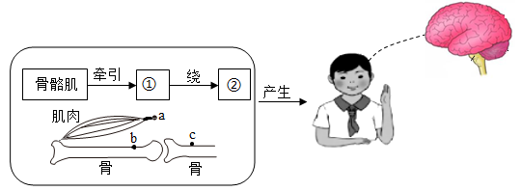
A．①是骨，②是关节
B．肌肉的a端应连接在c处
C．完成图中动作时，肱二头肌处于收缩状态
D．此动作是在神经系统支配下由骨骼肌和骨共同完成的
274．用哑铃练习上肢是一种增强上臂肌肉力量的方法，如下图所示。下列关于运动系统结构特点及运动产生的叙述中，不正确的是
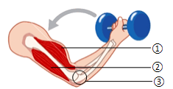
A．屈肘时，[①]处于舒张状态
B．[①]肱二头肌由肌腱和肌腹两部分构成
C．每一个运动都是由多组肌群共同完成
D．在神经系统的支配下，骨骼肌收缩牵引骨围绕着关节运动
275．“双减”政策实施后，某市中小学开展每天一小时的“阳光体育”活动，切实促进学生的健康发展。下列说法不正确的是
A．运动系统由骨、关节和骨骼肌三部分组成
B．骨骼肌只能收缩牵拉骨，而不能将骨推开
C．人体的运动是在神经系统的支配下完成的
D．当学生做伸肘运动时，肱二头肌收缩，肱三头肌舒张
每年的3月3日和6月6日分别是全国“爱耳日”和“爱眼日”，其目的是普及科学用眼、用耳知识，提升公众对眼、耳健康的重视，推动医疗事业发展。据此完成下列小题。
276．小晋常常戴耳机听音乐并且音量开得很大，体检时发现其感受声波信息的细胞部分受损。这类细胞存在于
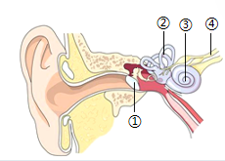
A．① B．② C．③ D．④
277．如图为眼球的结构示意图，下列说法不正确的是
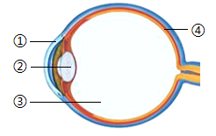
A．在④视网膜上可形成视觉 B．虹膜中间的小孔叫瞳孔
C．②晶状体能折射光线 D．①角膜无色透明
278．关于科学爱眼护耳，相关叙述不正确的是
A．近视可通过戴凹透镜加以矫正
B．遇到巨大声响时，迅速闭口，可以维持鼓膜两侧大气压力的平衡
C．鼻咽部有炎症时，要及时就诊，以免引起中耳炎
D．走路、乘车时看书或使用电子产品，眼内的肌肉需不断地调节，容易疲劳
279．俗语有“耳不掏不聋，眼不揉不花”的说法。眼和耳是人体获取外界信息的重要器官，下列说法正确的是
A．鼓膜上有听神经，用尖锐物品掏耳易损伤鼓膜，导致耳聋
B．长期佩戴耳机会损伤半规管，影响听力
C．揉眼可能会引发眼部感染，严重时使角膜发炎
D．近视者的晶状体曲度变大，物体成像在视网膜后方
280．眼和耳是人体重要的感觉器官。下列叙述与它们的结构和功能不相符的是
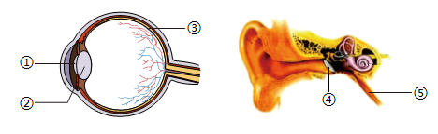
A．通过调节眼球中②的曲度，人可以看清远近不同的物体
B．遇到强光时，眼球中的①会变小以减少对③过强的刺激
C．遇到巨大声响时，迅速张口捂耳，可使④两侧气压平衡
D．呼吸道感染时，病菌可能通过⑤进入中耳，引起中耳炎
281．梅西共获得八次FIFA“世界足球先生”奖项，11岁时确诊生长激素缺乏症，持续注射生长激素治疗3年，最终成年身高长到170cm。幼年时生长激素缺乏易患
A．侏儒症 B．糖尿病
C．呆小症 D．地方性甲状腺肿
282．下列都是由于激素分泌异常引起的一组疾病是
A．夜盲症和软骨病 B．肺结核和地方性甲状腺肿
C．糖尿病和侏儒症 D．色盲和流行性感冒
283．在纪念中国人民抗日战争暨世界反法西斯战争胜利80周年的九三大阅兵活动中，小明看到受阅部队整齐的步伐、先进的装备，内心涌起自豪与激动，出现心跳加快、血压升高、血流加快的生理反应。此时，他们体内分泌量增加的激素主要是
A．生长激素 B．胰岛素 C．肾上腺素 D．性激素
284．内分泌腺是人体激素调节的重要结构。其中叙述不正确的是
A．内分泌腺分泌的激素，直接进入腺体内的毛细血管
B．人在幼年时期，垂体分泌的生长激素不足会患呆小症
C．如果成年时分泌的甲状腺激素过多会导致患有甲亢
D．甲状腺、垂体都属于内分泌腺
285．医生在对几位病人进行诊断，下列疾病与激素分泌异常无关的是
A．患者A：身材异常矮小，智力正常
B．患者B：面色苍白、头晕、疲乏
C．患者C：食量大增，身体消瘦，易怒
D．患者D：多饮、多尿、多食，血糖升高
286．小延今年15岁了，出现喉结突出、声音低沉等变化，与此有关的器官和物质分别是
A．卵巢、雌性激素 B．睾丸、雄性激素
C．附睾、雌性激素 D．附睾、雄性激素
287．下列关于生殖系统的叙述不正确的是
A．男性和女性的主要生殖器官分别是睾丸和卵巢
B．卵巢能产生卵细胞和分泌雌性激素
C．睾丸能产生精子和雄性激素
D．人的性别是在胎儿出生时确定的
288．“女大十八变，越变越漂亮。”与之直接相关的器官和物质是
A．卵巢雌性激素 B．子宫月经
C．子宫雌性激素 D．卵巢月经
某初中女生，在照镜子时发觉自己的胸部和臀部明显比以前“胖”了，并且说话的声音也变得尖细了很多，这是进入青春期的表现。据此完成下面小题。
289．与这种长“胖”现象相关的激素是
A．甲状腺分泌的甲状腺激素 B．垂体分泌的生长激素
C．卵巢分泌的雌性激素 D．胰岛分泌的胰岛素
290．下列各项中不属于第二性征的是
A．出现月经 B．出现遗精
C．喉结突出 D．肺活量显著增大
291．同学们进入青春期后会有一些身体和心理上的变化，下列关于青春期的行为或看法合理的是
A．暴饮暴食，消除焦虑情绪 B．对异性产生依恋是不正常的
C．遇到挫折时向师长寻求帮助 D．经常大声喊叫，促进声带发育
292．青春期是人生中一个重要的时期，进入青春期，人的身体、心理会发生一定的变化，下列关于青春期的说法正确的是
A．性意识萌动，对异性产生好感是不健康的心理
B．男生在睡梦中有时会出现遗精，这是不正常的现象
C．身高明显增加，性器官迅速发育
D．女孩来月经与子宫有关，与卵巢分泌的雌性激素无关
293．青春期是一生中身体发育和智力发育的黄金时期。下列关于青春期说法正确的是
A．女生月经初潮与雌性激素没有关系
B．身高突增是青春期的一个显著特点
C．为缓解月经引起的腹痛而服用过量的止痛药
D．男生出现遗精，精子中染色体是成对存在的
294．如图是男、女主要生殖器官发育趋势图，据图分析不能得出的结论是
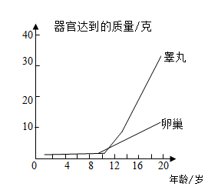
A．10岁之前男、女生殖器官的发育都很缓慢
B．男孩生殖器官快速发育的时间比女孩晚
C．青春期是性器官发育的高峰期
D．青春期是智力发展的黄金时期
295．下列有关青春期的认识或做法，不正确的是
A．男孩出现“遗精”，女孩出现“月经”
B．男孩和女孩的第二性征越来越明显
C．乱发脾气，有心事也不与师长交流
D．性意识萌动，应正确处理与异性的关系
296．下列关于青春期的叙述中不正确的是
A．应具备青春期卫生保健常识
B．正确对待生殖器官发育、第二性征出现等变化
C．音调音色可能会发生变化
D．任何事都不需要和家长商量，以培养独立意识
297．下列对青春期卫生保健的认识，不正确的是
A．“精满自溢”是一种正常的生理现象
B．女生月经期间，不能做任何运动，要多休息
C．青春期要积极参加体育锻炼，养成良好的生活习惯
D．女生月经期间抵抗力下降，要注意保暖，少吃生冷食物
298．青春期是身体发育和智力发展的黄金时期。以下关于青春期卫生保健的说法正确的是
A．以鱼肉蛋类为主食，保证充足蛋白质的摄入
B．积极参加体育锻炼，养成良好的生活习惯
C．女生月经期间，不能进行任何体育锻炼
D．青少年出现敏感、逆反等问题无需调整
299．下图曲线①②③分别表示脑、整个身体、生殖器官的生长发育情况。下列有关叙述不正确的是
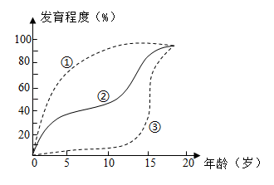
A．青春期身高迅速增长
B．生殖器官从青春期开始迅速发育
C．脑从青春期开始迅速发育
D．就身体发育而言，人的生长发育有两个高峰期
300．青春期是一生中身体发育和智力发展的黄金时期。下列相关说法正确的是
A．身高突增是青春期唯一的特征
B．生殖器官迅速发育，出现月经或遗精现象
C．男生一般比女生更早进入青春期
D．青春期出现性意识是不健康的心理
301.下列不属于非特异性免疫的是
A.接种卡介苗预防结核病 B.泪液和唾液中溶菌酶的抗菌作用
C.皮肤和粘膜的屏障作用 D.血液中白细胞对病菌的吞噬作用

302.免疫的功能是指
A.清除体内衰老或损伤的细胞 B.监视、识别和清除体内产生的异常细胞
C.抵抗抗原的侵入，防治疾病的产生 D.以上三项都是
303.唾液中的溶菌酶具有杀菌作用。与此免疫属于同种类型的有
A.器官移植引起的免疫排斥反应
B.皮肤黏膜的某些分泌物阻挡和清除异物
C.接种麻疹疫苗预防麻疹
D.某些人吃鱼、虾后引起过敏
304.甲型流行性感冒（简称甲流）是由甲型流感病毒引起的传染病。下列说法正确的是
A.甲型流感病毒结构简单，可以独立生活
B.甲流病毒属于传染源
C.甲流病毒可以刺激机体产生抗体
D.注射甲流疫苗可以切断传播途径
305.预防接种证是儿童接种疫苗的凭证，上面记录有接种卡介苗、百□咳、白喉、破伤风疫苗疫苗的记录，是儿童入托、入学和成年后就业的健康身份证。根据文中信息，下列有关说法不正确的是
A.计划免疫是通过预防接种保护易感人群
B.计划免疫主要针对特定病原体起防御作用
C.疫苗是一种能引起人体特定免疫反应的抗原
D.接种疫苗就是让被接种者获得永久免疫能力
306.艾滋病病毒侵入人体后，主要破坏人体的
A.神经系统 B.免疫系统 C.运动系统 D.呼吸系统
307.寨卡病是由寨卡病毒引起的一种传染性疾病，为了有效地防止寨卡病的传播，对患者及时进行隔离治疗，这种措施属于
A.计划免疫 B.切断传播途径
C.保护易感人群 D.控制传染源
308.手足口病是一和常见传染病，以幼儿发病为主，主要通过接触病人的粪便、疱疹液和呼吸道分泌物及被污系的手、毛巾、餐具等而感染。从预防传染病的角度考虑，下列各项措施中不属于切断传播途径的是
A.学校或幼儿园使用的餐具清洗干净并严格消毒
B.不喝生水，不吃生冷的食物
C.合理饮食，加强体育锻炼，增说免疫力
D.饭前便后，外出后要用肥皂或洗手液洗手
309.下列疾病中，属于传染病的是
A.白血病 B.血吸虫病 C.坏血病 D.糖尿病
310.宫颈癌是威胁女性健康的重要因素，70%的宫颈癌都与HPV病毒有关。我国在2017年8月引进HPV疫苗帮助女性预防宫颈癌。下列说法正确的是
A.由HPV病毒引发的宫颈癌一定会传染给其他人
B.注射HPV疫苗后，可以100%预防宫颈癌
C.所有女性都适合接种HPV疫苗
D.注射疫苗预防宫颈癌，利用了人体的特异性免疫
311.疟疾是由疟原虫引起的传染病，可经按蚊叮咬传播，其感染人的过程如图所示。以青蒿素为基础的联合疗法，能有效治疗疟疾患者。下列叙述正确的是
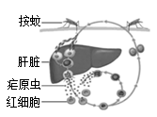
A.按蚊是引发人体感染疟疾的病原体
B.肝脏和红细胞是散播疟原虫的传染源
C.控制按蚊数量能有效预防该病的传播
D.用青蒿素治疗患者是保护易感人群
312.近年来寨卡病毒在许多国家爆发和流行，可通过蚊子叮咬传播。科学家们正致力于新型疫苗的研发，以有效地控制该传染病的流行。对疫区进行灭蚊是预防该传染病措施的
A.控制传染源 B.切断传播途径 C.保护易感人群 D.以上都对
313.下列属于非特异性免疫的是
A.患过麻疹患者的人，不会再患麻疹 B.眼泪中溶菌酶的杀菌作用
C.接种卡介苗预防肺结核 D.患天花后不再感染天花
314.在控制“新冠”过程中，将临床诊断病人和疑似病人进行隔离治疗主要是
A.控制传染源 B.切断传播途径 C.保护易感人群 D.上述三项都正确
315.埃博拉病毒可引起人类出血热，严重威胁生命安全．有同学提出防治这种传染病需要从以下几个方面进行研究，你认为不合理的是
A.细胞结构 B.蛋白质外壳 C.遗传物质 D.传播途径
316.对患有H7N9的流感病人使用过的物品进行消毒处理。这一预防措施属于
A.控制传染源 B.切断传播途径 C.保护易感人群 D.保护流感病人
317.下列各项，不属于计划免疫的是
A.接种卡介苗 B.注射乙肝疫苗 C.服用感冒药 D.服用脊髓灰质炎糖丸
伍连德被誉为“中国防疫奠基人”。1910年，他的团队利用现代医学手段，成功防治了东北地区暴发的传染病——鼠疫。鼠疫的传播途径如下图所示。请完成下面小题。
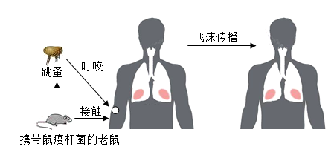
318.据图可知，引起鼠疫的病原体是
A.老鼠 B.跳蚤 C.鼠疫杆菌 D.人
319.据图分析，鼠疫传播途径不包括
A.直接接触染疫动物 B.跳蚤感染鼠疫菌后再叮咬人
C.鼠疫患者呼吸道飞沫 D.空气远距离传播
320.伍连德在此期间发明了“伍氏口罩”，民众佩戴后对控制疫情发挥了重要作用。从传染病预防的角度分析，这一措施属于
A.控制传染源 B.切断传播途径
C.保护易感人群 D.增强免疫力
321.研究人员最近研发出一种新型艾滋病疫苗, 狐猴实验显示, 接种这种疫苗会引发免疫系统产生抗体。下列说法不正确的是
A.疫苗属于抗原 B.该过程属于自然免疫
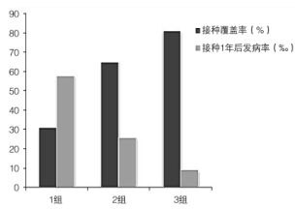
C.该过程属于人工免疫 D.该过程属于特异性免疫
322.为研究集体居住人群流感疫苗接种的保护效果, 科研人员按流感疫苗接种覆盖率将某地集体居住人群划分为 1、2和3组, 比较3组人群接种 1 年后流感发病率, 结果如右图所示。以下分析不正确的是
A.流感具有传染性和流行性的特点
B.接种流感疫苗可以保护易感人群
C.接种流感疫苗只能保护群体中接种者
D.接种覆盖率越高, 群体预防效果越好
323.人患急性炎症时，白细胞会增多，从免疫的角度看这是属于
A.非特异性免疫功能在增强 B.人体免疫功能出现了紊乱
C.特异性免疫功能失去了活力 D.人体内组织器官出现了异常
324.甲流是一种急性呼吸道传染病，是由甲型流感病毒引起的，通常在冬春季发作。根据中国疾控中心发布的最新流感监测周报，2023第8周北方省份甲流病毒检测阳性率持续上升。下列有关说法正确的是
A.从传染病角度分析，甲型流感病毒属于传染源
B.甲流患者的家人戴口罩，属于保护易感人群
C.甲流疫苗起到抗原的作用
D.接种疫苗是最有效的预防措施，属于非特异性免疫
325.下列描述的物质中，被人体免疫系统可能识别为抗原的是
①心脏病人植入的血管支架 ②花粉过敏者吸入的花粉
③糖尿病人注射的胰岛素 ④母乳中含有的免疫物质
A.①② B.③④ C.①③ D.②④
326.根据《北京市动物防疫条例》要求，我市对犬实行狂犬病强制免疫。要求养狗居民要带狗接种狂犬病疫苗，领取动物防疫监督机构出具的动物健康免疫证。从免疫角度分析，患狂犬病的狗和接种的狂犬病疫苗分别属于
A.病原体、 抗原 B.传染源、抗原
C.传播途径、抗体 D.易感人群、抗体
327.霍乱是由霍乱弧菌（一种细菌）引起的急性传染病，可以通过接种疫苗进行预防。以下有关叙述不止确的是
A.霍乱弧菌细胞内有成形的细胞核
B.霍乱弧菌可以在适宜的培养基上形成菌洛
C.注射霍乱疫苗可以使人体产生相应的抗体
D.接种疫苗预防霍乱属于特异性免疫
328.资料显示，我国每年新增宫颈癌病例远高于世界平均水平。研究表明，感染人乳头瘤病毒(简称HPV)是导致宫颈癌发生的最高风险因素。为此，科学家研发了HPV疫苗，以有效的预防人乳头瘤病毒的感染，进而降低宫颈癌的发病率。图为某年我国肿瘤登记地区宫颈癌发病率随年龄变化的曲线图。下列描述不正确的是
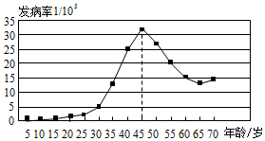
A.人乳头瘤病毒是病原体
B.女性通过接种HPV疫苗可以预防卵巢癌等其他疾病
C.接种疫苗后人体血液中产生的专门抵抗这种病原体的蛋白质为抗体
D.宫颈癌高发年龄在45岁左右
329.成成同学去年注射过一种流感疫苗，今年却还是患了流感，下列解释中最不合理的是
A.流感病毒有很多不同的类型
B.今年的流感病毒可能发生了变异
C.流感疫苗并没有件么实际作用
D.流感疫苗引起的免疫作用持续时间有限
330.接种卡介苗能够预防结核病。下列相关叙述不正确的是
A.从免疫角度看，卡介苗属于抗原
B.接种卡介苗可引发特异性免疫反应
C.接种卡介苗还可以预防乙型肝炎
D.接种卡介苗目的是保护易感人群
331. 为了探究香烟对健康的危害，同学们将等量的香烟烟丝分别加 入20mL、30mL、40mL、50mL 的蒸馏水中，制成不同浓度的烟草 浸出液，观察不同浓度的烟草浸出液对水蚤心率的影响，得到 的数据如图所示。下列分析正确的是
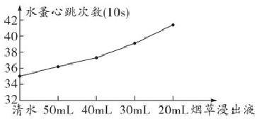

第331题图

A. 同一组水蚤可在两种浓度烟草浸出液中重复使用
B. 清水中不含烟草浸出液，该组没有必要设置
C. 水蚤心率加快，说明吸烟加重了心脏的负担
D. 本实验的变量是水的多少
第332题图

332.某实验小组为探究不同浓度的酒精对水蚤心率的影响，实验结果绘制出如下曲线图。下列说法正确的是
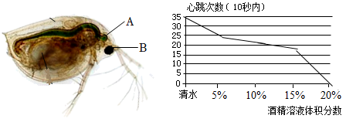
第332题图

A．水蚤身体透明，因此可以用放大镜直接观察心脏B的跳动
B．实验时，先测水蚤在不同浓度酒精中的心率，再测定其在清水中的心率
C．酒精的浓度通常设置为一定浓度梯度，清水组为对照组，其余为实验组
D．由曲线可知，酒精对水蚤心率有促进作用
333.2025年2月4日是第26个“世界抗癌日”,主题是“因独特而 团结”,癌细胞是产生癌症的根源，有关说法正确的是
A. 长期接触放射性物质不易引发癌症
B. 癌细胞不会干扰正常细胞的生命活动
C.癌细胞是由正常细胞体积无限制增大引起的
D. 良好的生活习惯可以在一定程度上预防癌症
334.电影《流浪地球2》中韩朵朵因为辐射得了癌症。现实中地球 的臭氧层保护我们免受太阳紫外线的伤害。下列关于癌细胞的说 法，正确的是
A.恶性肿瘤是癌细胞不断分裂和分化形成的
B.癌细胞分裂产生的新细胞的染色体数目会发生变化
C.癌细胞可以侵入临近的正常组织
D.癌细胞在一定条件下可重新发育成完整的生物个体
335..酗酒是不健康的生活方式。下列关于酗酒的说法，不正确的是
A.损伤肝脏，加重心脏负担
B.损害神经系统，导致记忆力下降
C.有利于缓解疲劳，解除烦恼
D.引发心血管疾病
336.关于心血管疾病，下列说法正确的是
A．患者逐年增多，且出现低龄化倾向
B．只要坚持体育锻炼就不会患心血管疾病
C．青少年正处于长身体的时期，心血管疾病与青少年无关
D．只要膳食合理就不会患心血管疾病
337.心血管疾病、恶性肿瘤、肥胖症等慢性非传染性疾病，被称为“现代文明病”或“生活方式病”。下列有关“现代文明病”叙述不正确的是
A．经常参加体育活动可降低“现代文明病”的发生率
B．烟草中的尼古丁会诱发呼吸系统疾病
C．“现代文明病”都是不健康的生活方式造成的
D．经常熬夜、玩手机有可能会诱发心血管疾病
338.吸烟是诱发癌症的重要因素之一，吸烟者和长期被动吸烟者患哪种癌症的可能性大增
A. 皮肤癌 B.肝癌 C.肺癌 D. 胃癌
339. 烟草燃烧后生成的烟雾成分中 , 对人体具有明显危害的主要是
①尼古丁 ②一氧化碳 ③烟焦油 ④二氧化碳
A.①②③ B.①④ C.②④ D.③④
340.下列关于吸毒危害的叙述中不正确的是
A.毒品降低人的免疫功能并损害大脑 B.吸毒和贩毒对社会造成的危害不大
C.吸毒者共用注射器可能感染艾滋病 D.毒品具有很强的成瘾性并难以戒除
341.下图是家庭常用药碘酊的说明书的部分内 容。下列用药方式不安全的是
碘酊说明书  【适应证】用于皮肤感染和消毒。  【用法用量】外用。用棉签蘸取少许碘 酊，由中心向外涂搽局部。  【注意事项】 | 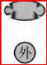  OTC  乙类
1.不宜用于破损皮肤、眼及口腔黏膜的消毒。
2.仅供外用，严禁口服。
A. 用于皮肤感染和消毒 B. 口服
C. 不用于口腔黏膜的消毒 D. 用棉签蘸取少量药物涂搽
342. 小华早上起床后，感到头痛、咽喉痛、浑身酸痛，且有流鼻涕、打喷嚏等症状。 以下几种做法最可取的是
A. 找到以前吃过的感冒药，按照说明书剂量服用
B. 自行购买抗病毒类药物服用
C. 喝一杯热水，吃好早餐，坚持去上学
D. 去医院就诊，遵医嘱治疗
343.“头孢配酒”会致命主要是因为二者发生双硫仑样反应，导致中毒症状，严重时致死。除头孢类药物外，甲硝唑片、格列本脲片、华法林纳片等药物与酒精同服也可能发生双硫仑样反应。下列叙述正确的是
A. 用药期间应避免饮酒
B. 抗生素可以治疗由流感病毒引起的感冒
C. 青霉素通常是从细菌中提取获得的
D. 酒的酿造过程中需要用到乳酸菌
344.下列叙述符合合理用药要求的是
A. 避免多种药物混用，以防药物相互作用
B.可自行购买和使用处方药
C.病情一旦减轻，立刻停止服药
D.抗生素可以长期大量使用
345.安全用药对家庭和社会至关重要。下列关于安全用药的叙述正确的是
A．凭处方才能购买“OTC”药物 B．新特药和进口药疗效更好
C．用药前须详读说明书以确保安全 D．西药有副作用，中药无副作用
346.掌握必要的急救方法很重要，下列叙述不正确的是
A.发现有人跌倒骨折后，需立即移动患者进行救治
B.伤口小、出血少时，可以先清洗伤口再贴创可贴
C.当有异物阻塞咽喉时，可实施海姆立克急救法进行急救
D.遇到煤气中毒的意外事故，先开窗通风
347.下列关于用药与急救的叙述，不正确的是
A. 有 OTC 标识的药品属于非处方药
B. 新药、贵药比普通药疗效更好、更安全
C. 进行人工呼吸前，应使病人呼吸道畅通
D. 毛细血管出血，可先将伤口冲洗干净再贴创可贴
348.下列有关安全用药和急救的叙述，不正确的是
A．急救中心脏按压与人工呼吸的比例为30：1
B．如遇有人晕倒，首先需要打120急救电话
C．不论是中药还是西药，在服用前都要关注药品说明书上的各项信息
D．静脉出血时要快速压迫伤口远心端进行止血
349校园内安装了自动体外除颤器（AED）（如图）。下列关于AED的作用叙述正确的是
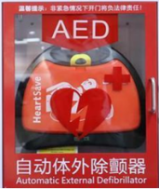
A．可代替胸外按压和人工呼吸
B．主要用于评估患者是否发生骨折
C．能识别特定的心律失常并给予电击除颤
D．可为任何昏迷的患者自动注射急救药物
第349题图

350.在篮球比赛中，小杰不慎摔倒，前臂剧烈疼痛、变形，疑似骨折。下列做法最正确的是
A．立即上前搀扶小杰至球场边休息
B．立即尝试将变形的手臂复原，以减轻痛苦
C．用书本、木板等硬物固定伤处，并拨打“120”急救电话
D．用热毛巾对骨折处进行热敷，促进血液循环
351.目前，世界上仅存两头北部白犀牛。科研人员试图通过“试管婴儿”技术帮助其繁殖。下列叙述不正确的是
A. 产生卵细胞的结构是卵巢 B. 受精卵是个体发育的起点
C. 胚胎在子宫内发育 D. 该繁殖方式为无性生殖
352.科研人员在一个特殊容器中，利用干细胞获得了已发育有脑区域及搏动的心脏样结构的小鼠胚胎。这个能提供营养物质且包含恒温箱、通风系统等的体外容器相当于小鼠的
A. 子宫 B. 卵巢 C. 输卵管 D. 阴道
353.如图是人的生殖及胚胎发育过程简图。下列各选项对图中①、②、③、④的判断不正确的是（ ）
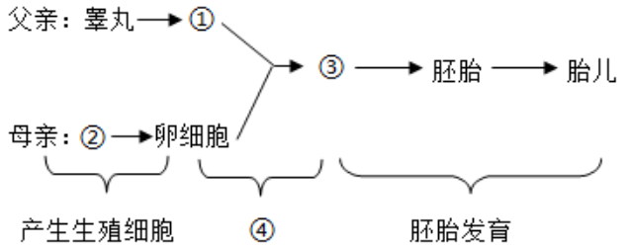
A. ①-精子 B. ②-卵巢 C. ③-受精卵 D. ④-分娩
354.下列关于人类生殖和发育特点的叙述，不正确的是（ ）
​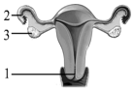​​​
A. 女性的身体发育一般比男性早1-2年
B. “女大十八变，越变越好看”，与此相关的器官是雌激素
C. 图中[3]卵巢能产生卵细胞和分泌雌激素
D. 身高和体重的迅速增长，是青春期形态发育的显著特点
355.如图是人类同卵双胞胎自然形成的过程示意图，①②③④代表生理过程，下列相关叙述正确的是（）
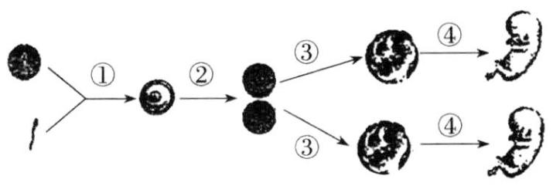
A. 过程①发生在母体子宫中
B. 过程②③伴随着细胞的分裂和分化
C. 过程④中胎儿与母体进行物质交换的结构是脐带
D. 两个胚胎的性状极为相似，性别不同
356.生物通过生殖和发育,使得生命在生物圈中世代相续,生生不息。下图是几种生物生殖和发育的示意图,相关叙述正确的是( )​
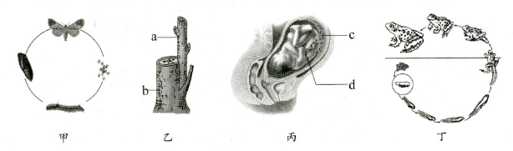
A. 图中四类生物的生殖方式都是有性生殖
B. 甲图与丁图所示生物的发育过程相同,都是完全变态发育
C. 乙图所示的繁殖方式可以保持a的优良性状,缩短繁殖时间
D. 丙图中的胎儿所需的营养直接由c提供
357.普通月季是低矮灌木，而月季树（如下图）形状独特、高贵典雅，具有较高的观赏价值。月季树的形成主要用到
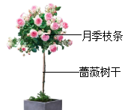
A. 扦插 B. 嫁接 C. 组织培养技术 D. 核移植技术
358.半夏是我国有名的中药材（如图），可用多种方式繁殖。其中属于有性生殖的是
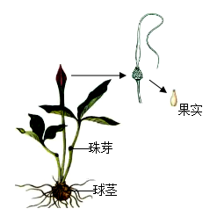
A. 用种子繁殖 B. 用珠芽繁殖 C. 用球茎繁殖 D. 用叶组织培养
359.2015年5月，野化放飞的朱鹮首次野外自然繁殖成功。如图所示，朱鹮的卵中能发育成雏鸟以及为胚胎发育提供营养的结构分别是（）
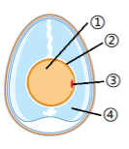
A. ③和①④ B. ②和③④ C. ③和②④ D. ②和①④
360.图是我国特有珍稀动物中国大鲵发育的不同阶段。下列生物与其发育类型相同的是
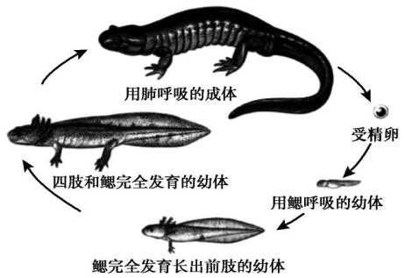
A. 鲤鱼 B. 麻雀 C. 青蛙 D. 壁虎
361.为帮助失踪儿童与亲人尽快相认，可以分别采集父母与儿童的血液样本，进行遗传信息比对。在这一技术中，从血液中提取的遗传物质主要是来自于
A. 红细胞 B. 白细胞 C. 血小板 D. 血红蛋白
362.学习了“基因是包含遗传信息的DNA片段”后，小路同学找来了一条纸带，在上面用不同图案标出了长短不一的区段，之后把纸带螺旋成短棒状。如图所示，纸带、各标记区段、短棒分别代表的是
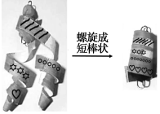​​​​​​​
A. DNA、染色体、基因 B. DNA、基因、染色体
C. 基因、DNA、染色体 D. 染色体、DNA、基因
363.(2025·天津市·期中考试)如图为染色体与DNA的关系示意图。有关叙述中，不正确的是
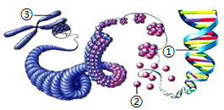
A. ①主要存在于细胞质中 B. ①上具有特定的遗传信息的片段叫作基因
C. ③通常分布于细胞核中 D. 正常人体细胞中，③的数量全部为23对
364.大熊猫的性别决定方式与人类相似。图示为大熊猫“萌兰”某个细胞的染色体组成，据图分析正确的是
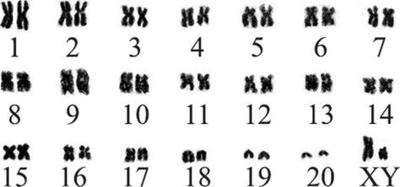
A. “萌兰”是雄性大熊猫 B. 该细胞有20对染色体
C. 该细胞是生殖细胞 D. 该细胞共含21对基因
365.下列关于染色体组成关系的图解正确的是
A. 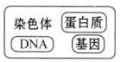 B. 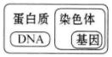
C. 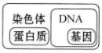 D. 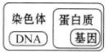
366.果蝇是遗传学实验的重要材料，生物小组想研究果蝇一对相对性状的遗传规律，下列不建议选择的是
A. 果蝇的红眼和白眼 B. 果蝇的长翅和残翅
C. 果蝇的黑身和灰身 D. 果蝇的棒状眼和红眼
367.水稻有天然香味和无香味的品种。有香味是水稻的优质性状，在培育过程中，人们更倾向于种植有香味的水稻品种，但其存在产量低的问题。下列说法不正确的是
A. 水稻有香味和无香味是一对相对性状 B. 水稻有香味的性状是可以遗传给子代的
C. 利用杂交技术可培育高产、有香味水稻 D. 有香味水稻的选育过程属于自然选择
368.(2025·重庆市·期中考试)人能卷舌是由显性基因（D）决定的，不能卷舌是由隐性基因（d）决定的，如果一对能卷舌的夫妇生下了一个不能卷舌的男孩，那么这对夫妇的基因型是
A. DD和DD B. DD和Dd C. Dd和Dd D. Dd和dd
369豚鼠的毛色有棕色和黑色之分（用A、a分别表示控制毛色的显、隐性基因），现有一对黑色雌雄豚鼠交配，产生的子代如图所示。下列描述不正确的是
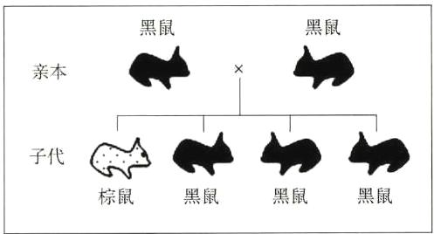
A. 由亲代为黑色，可以推断出子一代棕色豚鼠的基因型为aa
B. 子代黑色豚鼠的基因型与亲代完全相同
C. 豚鼠毛色的棕色和黑色是一对相对性状
D. 子代棕色豚鼠如果与子代棕色豚鼠杂交，后代不可能出现黑色豚鼠
370.2019年5月25日，四川阿坝卧龙国家级自然保护区管理局发布了拍摄到的白色大熊猫照片，照片中大熊猫通体白色，没有了“黑眼圈”。专家认为，这只白色的大熊猫患上了“白化病”。下图为大熊猫的白化病遗传图，下列分析不正确的是

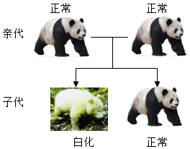​​​​​​​
A. 大熊猫的正常体色和白色体色在遗传学上称为相对性状
B. 若用A表示显性基因，a表示隐性基因，则亲代的基因组成都为Aa
C. 大熊猫的白化是由隐性基因控制
D. 若这两只亲代大熊猫再生一只大熊猫，则表现正常的可能性为50%
371.近日，陕西省野生动物繁育研究中心喜添两只秦岭金丝猴宝宝。秦岭金丝猴是我国一级保护动物，其性别决定方式与人相同。理论上，一只雌金丝猴产下雄性幼崽的机率为
A. 0% B. 100% C. 50% D. 没有规律
372.科学家发现了一个决定睾丸发育的关键基因，如果缺少该基因，胎儿则不能发育出睾丸。据此推测该基因最可能位于
A. 常染色体上 B. 性染色体上 C. 细胞质中 D. 线粒体中
373.(2026·福建省·同步练习)同学们在“精子与卵细胞随机结合”的模拟实验中，已在甲桶中放入10个白色小球和10个黑色小球（白色代表含有X染色体，黑色代表含有Y染色体），如图所示。那么乙桶中应放入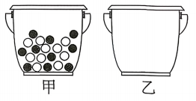
A. 任意20个小球 B. 20个黑色小球
C. 20个白色小球 D. 黑色、白色各10个小球
374.如图是人体细胞中性染色体组成示意图，下列叙述不正确的是​​​​​
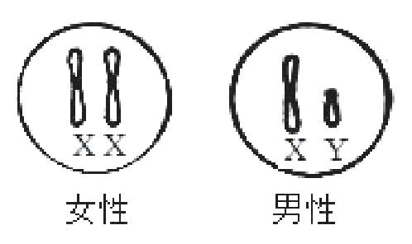
A. 男性产生含X或Y染色体的精子 B. 女性产生含X染色体的卵细胞
C. 新生儿的性别仅由母亲决定 D. 新生儿的性别比例接近1：1
375.人的正常卵细胞中染色体组成为
A. 22条＋X B. 22条＋Y C. 22对＋XX D. 23条＋X
376.我国古人很早就观察到“南橘北枳”的现象，即淮南的橘树生长在淮北，它们的果实味道就不一样。这说明橘树果实味道
A. 不受基因控制 B. 仅受基因控制
C. 仅受环境控制 D. 受基因和环境共同作用
377.科研人员将开蓝色花的风信子中控制蓝色色素合成的类黄酮酶合成基因，导入红色蝴蝶兰植株中，培育出了开蓝色花的蝴蝶兰。以上事实说明
A. 基因控制性状 B. 性状控制基因 C. 基因就是性状 D. 基因与性状无关
378.阳光下培养的大蒜幼苗叶片是绿色的，同样的大蒜幼苗放在暗室中培养时叶片则是黄白色的，对这种现象解释合理的是
A. 叶片的颜色完全由环境决定 B. 黄白色和绿色是叶片发育的不同阶段
C. 它们的遗传物质不同 D. 叶片的颜色由基因和环境共同决定
379.自然成熟的西瓜有抗裂和易裂两种性状。种植西瓜时，如果在果实成熟后期大量浇水，也会导致西瓜开裂，这说明
A. 西瓜易裂为隐性性状 B. 西瓜开裂与否与基因无关
C. 浇水过多会改变西瓜的基因 D. 生物性状受基因和环境共同控制
380.有的小麦品种在果实尖端长有针状的芒刺。有芒刺不仅可以防止鸟类捕食，还利于附着在人和动物身上，协助扩散传播。下列分析不正确的是
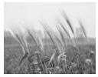
A. 小麦果实尖端的有芒和无芒是一对相对性状
B. 小麦芒刺的产生与遗传变异有关
C. 小麦果实长芒刺是自然选择的结果
D. 果实有芒刺是为了适应环境而产生的有利变异
381.下列变异中，不可遗传的是
A. 视觉正常的夫妇生下患色盲的儿子 B. 家兔的毛色有白色、黑色、灰色
C. 玉米地中常出现个别白化苗 D. 经常在野外工作的人皮肤变黑
382.下列有关生物遗传和变异的叙述，不正确的是
A. 显性基因和隐性基因含有不同的遗传信息
B. 染色体数目的稳定对生物的遗传具有重要意义
C. 变异对生物的生存都是不利的
D. 生物个体都有遗传和变异的特性
383.变异在生物学中是一种普遍存在的现象，下列说法不正确的是
A. 儿子与父母的血型不同属于变异
B. 因缺乏营养导致身体发育不良属于不可遗传变异
C. 通过现代生物技术改变个体的基因，产生的变异属于可遗传变异
D. 变异只由遗传物质决定的
384.同一品种的结球甘蓝，在北京栽培的叶球最大的只有3.5千克，引种到西藏后，叶球的重量普遍增加，最大的达6.5千克，若再引种回北京，叶球大多又只有3.5千克。由结球甘蓝的引种过程可以看出
A. 环境引起叶球大小的变化不属于变异 B. 叶球大小具有遗传性，不具有变异性
C. 引种过程中遗传物质发生了改变 D. 环境改变引起叶球大小的变化不遗传
385.某小组在测定花生果实长度时提出下列四种取样方法，其中正确的是
A. 从大花生中取40枚较大的，从小花生中取40枚较小的
B. 从大花生中取1枚较大的，从小花生中取1枚较小的
C. 从两种花生中分别随机取出40枚
D. 从两种花生中分别随机取出1枚
386.“天宫一号”是中国第一个目标飞行器，发射成功的“天宫一号”搭载了四种植物种子，人们从返回的种子中选出符合人类需求的优良品种。其育种原理是太空特殊的环境
A. 改变了植物种子的营养成分 B. 改变了植物种子的内部结构
C. 改变了植物种子的遗传物质 D. 改变了植物种子的外部形态
387.图是利用某种生物技术获得含有乳球蛋白羊奶的过程示意图，该技术属于
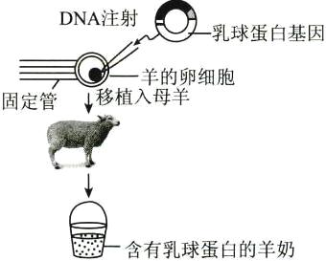
A. 发酵技术 B. 克隆技术 C. 组织培养 D. 转基因技术
388.下列遗传育种过程中，没有改变遗传物质的是
A. 将本地黄牛与引进的荷斯坦-弗里生奶牛杂交，选育出高产奶牛
B. 载人航天飞船携带的植物种子接受宇宙射线，用于诱变育种
C. 用无刺的花椒枝条作为接穗进行嫁接，培育出便于采摘的无刺品种
D. 用高产易倒伏与低产抗倒伏小麦杂交，获得高产抗倒伏小麦
389.《朱砂鱼谱》中有载：蓄类贵广，而选择贵精，须每年夏间市取数千头，分数缸饲养，逐日去其不佳者，百存一二。此句中金鱼选育实现的方式是
A. 自然选择 B. 人工选择 C. 诱变育种 D. 胚胎分割
390.我国科学家陈薇院士带领科研团队研发的新冠疫苗是将新冠病毒的部分基因插入到腺病毒中，构建出重组腺病毒载体疫苗，下列实例中所运用的生物技术与此不同的是
A. 利用大肠杆菌生产胰岛素 B. “多莉”羊的诞生
C. 导入杀虫毒素基因培育抗虫棉 D. 注入大鼠生长激素基因培育超级鼠
391.下列关于生命起源及米勒实验的叙述，不正确的是
A. 原始生命诞生于原始海洋
B. 原始大气与现代大气成分不同
C. 实验中火花放电模拟了原始地球的闪电
D. 实验可证明有机大分子能演变成原始生命
392.按照生命起源的化学进化学说，原始生命诞生的场所是
A. 原始大气 B. 原始海洋 C. 原始森林 D. 原始陆地
393.原始大气与现在空气相比较，在原始大气中没有的气体成分是
A. 氮气 B. 甲烷 C. 氧气 D. 氢气
394.“米勒实验”是生命的“海洋化学起源学说”最重要的证据，该实验证明在原始地球条件下
A. 没有氧气利于发生化学反应
B. 无机物可以生成小分子有机物
C. 海洋物质可演变成原始生命
D. 生命的形成是漫长而复杂的
395.下列关于生命的起源及实验探索的叙述，正确的是
A. 原始生命诞生的场所是原始陆地
B. 原始大气与现代大气成分相比没有氧气和氢气
C. 米勒实验中火花放电模拟了原始地球的闪电
D. 米勒实验证明了无机物可以合成蛋白质等有机物
396.下列关于生物进化的叙述不正确的是
A. 化石是生物进化的直接证据
B. 从水生到陆生是生物进化的趋势之一
C. 生物进化是自然选择的结果
D. 生物体为适应环境自身结构发生改变
397.小华同学参观自然博物馆后，对生物进化的历程有了更多的了解。下面是他的参观笔记，其中有误的是
A. 植物进化的总体趋势是由水生到陆生
B. 化石是研究生物进化历程的唯一证据
C. 越古老的地层中形成化石的生物结构越简单
D. 在进化过程中，既有物种产生也有物种灭绝
398.参观自然博物馆后，同学们对生物进化的知识有了更多了解。下列叙述正确的是
A. 化石是生物进化唯一证据
B. 生物进化的趋势都是由陆生到水生
C. 生物进化是自然选择的结果
D. 生物进化不受环境因素影响
399.比较鲸和鹰的骨骼形态及排列，可推测两者
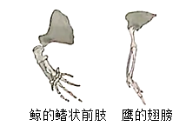
第399题图

A. 有共同的祖先 B. 食物来源相同
C. 运动方式相同 D. 生活环境相同
400. 种子蕨化石表明，在石炭纪时期种子蕨非常繁盛，有蕨类般的树叶，但又有种子。由此推断，种子蕨化石很好的解释了下列哪两类植物的亲缘关系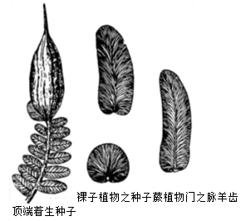
第400题图

A. 裸子植物、被子植物 B. 苔藓植物、蕨类植物
C. 苔藓植物、种子植物 D. 蕨类植物、种子植物
401. 果农常用杀虫剂杀灭害虫，第一次使用效果显著，随着使用次数的增加，药效逐渐下降。下列对此现象的解释，符合达尔文进化观点的是
A. 药效下降是因为害虫体表产生了保护膜
B. 害虫为了适应环境，产生了抗药性变异
C. 杀虫剂的选择，使具有耐药性的个体生存下来
D. 害虫能识别杀虫剂，可以趋利避害
402.如图为六种生物进化关系示意图，图中数字表示相应生物血红蛋白与人血红蛋白的氨基酸数目差异。下列关于这六种生物说法不正确的是
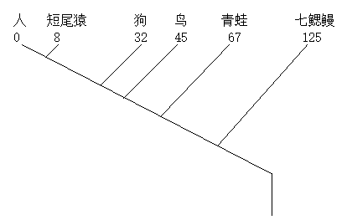
第402题图

A. 六种生物由共同的祖先进化而来
B. 与人亲缘关系最近的是短尾猿，最远的是七鳃鳗
C. 六种生物血红蛋白的差异是由环境变化引起的
D. 六种生物进化的趋势是由简单到复杂、由低等到高等、由水生到陆生
403.家猪是由野猪驯化而来的，如图为家猪的部分进化历程，下列叙述不正确的是
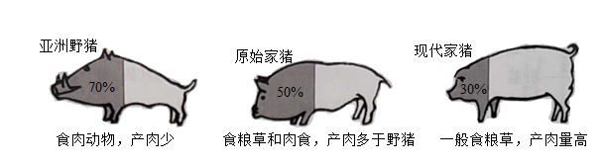
第403题图

A. 进化历程中头部占比发生了变化
B. 产肉量的高低与遗传、变异有关
C. 驯化使产肉量相关基因发生改变
D. 原始家猪中存在产肉量高的变异
404. 昆虫啃食甘蓝（一种植物）。在进化的过程中，部分甘蓝能合成对昆虫有毒的芥子油，能避免昆虫啃食而被保留，少数昆虫适应了有毒的芥子油，继续啃食甘蓝。下列相关叙述正确的是
A. 昆虫与甘蓝之间不存在生存斗争
B. 甘蓝合成芥子油的变异是不可遗传的
C. 昆虫啃食甘蓝后产生了适应芥子油的变异
D. 合成芥子油的甘蓝被保留是昆虫选择的结果
405.达尔文在加拉帕戈斯群岛上观察到不同种类的地雀，部分雀喙的形状与它们的食性如下表所示。下列说法不正确的是
雀喙形状 | 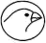  a喙短而粗 |   b喙长而细 | 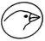  c喙大小适中
食物来源 | 坚果和种子 | 昆虫 | 种子和昆虫
A. 三种雀喙不同的地雀都是由共同的祖先进化而来
B. b雀喙形状在以坚果和种子为食物的环境中属有利变异
C. 以昆虫为食的地雀，喙长而细有利于啄开树皮捕食昆虫
D. 三种雀喙形状的形成是生物与环境长期自然选择的结果
406. 以下有关达尔文自然选择学说的说法，不正确的是
A. 生物普遍都具有很强的繁殖能力
B. 遗传和变异是生物进化的基础
C. 自然选择是通过生存斗争实现的
D. 生物的变异都是定向的、适应环境的
407.加拉帕戈斯群岛的不同小岛上生活的地雀种类存在差异，地雀喙型的进化过程如下图。下列相关叙述不正确的是
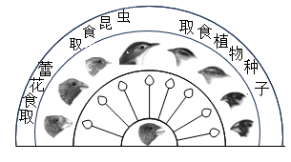
第407题图

A. 多种地雀具有共同的祖先
B. 地雀祖先存在喙型不同的变异
C. 地雀喙型的进化与食物种类无关
D. 遗传变异与环境共同导致喙型的进化
408.下列有关植物的进化顺序中，正确的是
A. 原始单细胞藻类→原始苔藓植物→原始蕨类植物→原始种子植物
B. 原始单细胞藻类→原始苔藓植物→原始种子植物→原始蕨类植物
C. 原始单细胞藻类→原始蕨类植物→原始苔藓植物→原始种子植物
D. 原始单细胞藻类→原始种子植物→原始蕨类植物→原始苔藓植物
409.研究发现，多数新型农药应用多年后就逐渐失效。下列对这一现象的解释符合达尔文进化理论的是
A. 农药质量下降，喷洒技术落后
B. 害虫为了适应环境，产生了抗药性
C. 农药选择了具有抗药性变异的害虫存活下来
D. 部分害虫可以对农药进行选择性逃避，通过学习行为产生抗药性
410.下列叙述中，符合达尔文自然选择学说的是
A. 为了适应污染的环境，桦尺蛾的体色由浅色变成深色
B. 经常刮大风的海岛上，无翅昆虫特别多是由于有翅昆虫大量迁出
C. 草地里的昆虫多是绿色的，昆虫的这种保护色是自然选择的结果
D. 长期使用某种农药防治害虫，农药使害虫发生了抵抗农药的变异
411.现代类人猿不包括
A.长臂猿 B.金丝猴 C.大猩猩 D.黑猩猩
412最古老的人科化石是距今约440万年的始祖地猿，其最显著特征是
A. 直立行走 B. 使用工具 C. 使用火 D. 脑容量增加
413. 在灵长类动物中，现代类人猿与人类具有更近的亲缘关系。下列相关叙述不正确的是
A. 都可以使用工具 B. 具有相似的骨骼类型
C. 都是由古猿进化而来 D. 现代类人猿还可以进化成人
414 在对古人类进行分类时，哪一种变化最先出现
A. 直立行走 B. 使用工具
C. 脑容量增加 D. 使用火
415.今天的地球上，类人猿的数量正在日益减少，其根本原因是
A.类人猿不思进取，因而不能适应现在的环境
B.森林的减少、环境污染以及人类的乱捕滥杀
C.类人猿不会使用工具，不能获得足够的食物
D.人类对火和工具的使用，使类人猿不能适应
416.小红在参加生物模型制作活动中，利用相关材料制作黄瓜叶肉细胞模型，若模拟此细胞特有的能量转换器，最合理的材料是
A．绿色太阳能电池板 B．褐色橡皮泥
C．装满水的透明塑料袋 D．透明玻璃板
417学习了细胞的相关知识后，小明制作了下图所示细胞模型。如果要模拟洋葱鳞片叶内表皮细胞，应该去掉的结构是
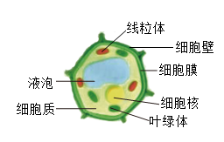
- 细胞壁 B. 细胞膜
- C. 叶绿体 D. 液泡

第417题图

418．为了参加学校科技节生物学项目的评选活动，小明同学制作了下图所示的生态瓶。下列关于该生态瓶的分析，正确的是
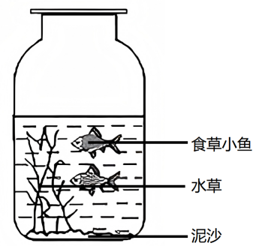
A．该生态瓶应将水加满，保障鱼和水草对水的需要
B．该生态瓶中泥沙里的腐生细菌能分解食草小鱼的粪便
C．生态瓶里影响小鱼生活的非生物因素只有水和泥沙
D．该生态瓶中的一条食物链可表示为水草→食草小鱼→腐生细菌
第418题图

419．(2024·长春中考)2024年4月，北京人形机器人创新中心发布名为“天工”的机器人(图甲)，图乙是机器人下肢部分结构的简易模型。下列关于机器人跑步小腿向后抬起时的叙述，不正确的是

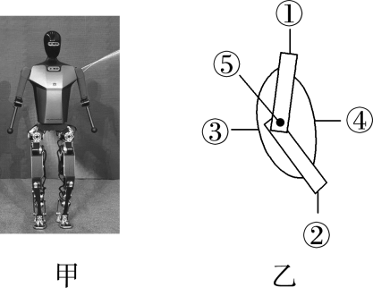
A．①②模拟骨，③④模拟肌肉
B．②在④牵动下绕⑤活动
C．③④都处于舒张状态
D．机器人的运动由模拟“神经系统”控制
第419题图

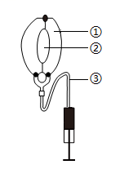
420.如图是利用气球和注射器等材料制作的植物气孔模型，下列叙述不正确的是

A．①模拟保卫细胞，控制②开闭
B．②模拟气孔，是植物蒸腾作用的“门户”
C．③模拟导管，运输水和无机盐
D．在夜幕降临时，大多数②呈图示状态
第20题图

小林以花生为材料开展植物栽培实践活动，绘制并记录了花生的生长发育过程，如下图所示。阅读材料完成下列小题：
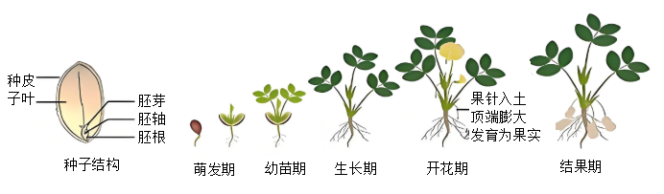
第421-422题图

421.花生在植物分类上属于
A. 藻类 B. 蕨类植物 C. 裸子植物 D. 被子植物
422.花生种子萌发过程中所需的营养物质来源于
A. 种皮 B. 子叶 C. 胚芽 D. 胚轴
小菜蛾幼虫专门嗜食十字花科植物（如白菜、西兰花等），会对农业生产造成危害。阅读材料完成下列小题：
423.小菜蛾的发育过程如图所示，下列关于小菜蛾的叙述不正确的是
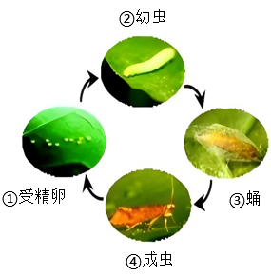
第423题图

A. 属于无脊椎动物环节动物门 B. 生长发育的起点是①受精卵
C. ②与④生活习性有一定差异 D. 发育过程属于完全变态发育
424.从生态安全角度分析，下列防治小菜蛾的措施不合理的是
A. 利用光线诱捕成虫 B. 合理释放其天敌昆虫
C. 长期大量喷洒农药 D. 适量使用性外激素诱捕
425.把月季枝条插入土壤中可以长出新个体，这种生殖方式为
A. 无性生殖 B. 种子生殖 C. 孢子生殖 D. 分裂生殖

